

Національний технічний університет України

“Київський політехнічний інститут”

БАЗИ ДАНИХ ТА ІНФОРМАЦІЙНІ СИСТЕМИ

# Лабораторна робота №7:

Схеми бази даних.

Створення і використання збережених функцій

Виконав:

Студент гр. ФІ-91

Варіант 4

Бурдун Вячеслав

Перевірив:

Коломицев М.В.

Київ 2012

*Ціль заняття:* Знайомство з об’єктами СХЕМИ БАЗИ ДАНИХ. Створення і використання представлень.

*Результат заняття:* Створення представлень у відповідності до наведених завдань. Створення представлень для обраного варіанта лабораторних робіт.

**Варіант № 4**Предметна область: Навчально-методичне управління (професорсько-викладацький склад).

Основні предметно-значущі сутності: Співробітники, Підрозділи, Дисципліни.  
Основні предметно-значущі атрибути сутностей:

- Співробітники - прізвище, ім'я, по батькові, стать, дата народження, адреса прописки, посада, підрозділ;

- Підрозділи - назва, вид підрозділу;

- Дисципліни - назва.

**Процедура:  
Процедура повинна повертати кількість дисциплін, що читаються кожним співробітником зазначеного підрозділу.**

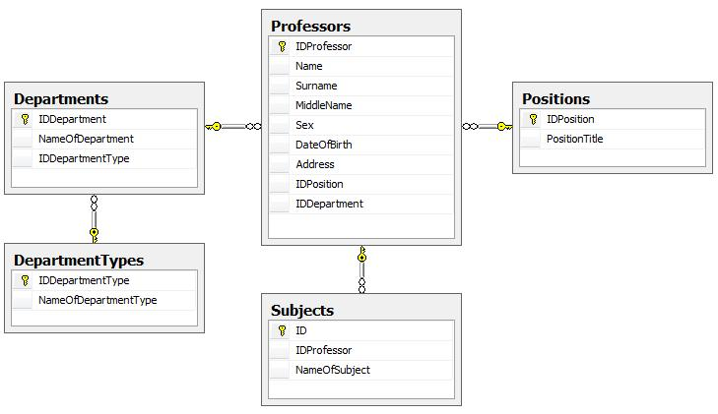

**Виконання роботи:**

Процедура:

CREATE PROC Laba7

@NameOfDepartment NVARCHAR(max) = 'Информационной

безопасности'

AS

SELECT NameOfDepartment, Name, Surname, MiddleName,

COUNT(*) AS NumberOfSubjects

FROM Professors P

JOIN Departments D ON P.IDDepartment=D.IDDepartment

JOIN Subjects S ON P.IDProfessor=S.IDProfessor

WHERE NameOfDepartment = @NameOfDepartment

GROUP BY NameOfDepartment, Name, Surname, MiddleName,

S.IDProfessor

Вызов процедуры:

1. без параметров

EXEC Laba7

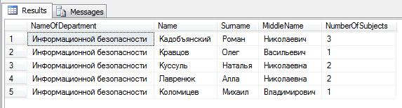

1. с параметром

EXEC Laba7 'Математических методов защиты информации'

